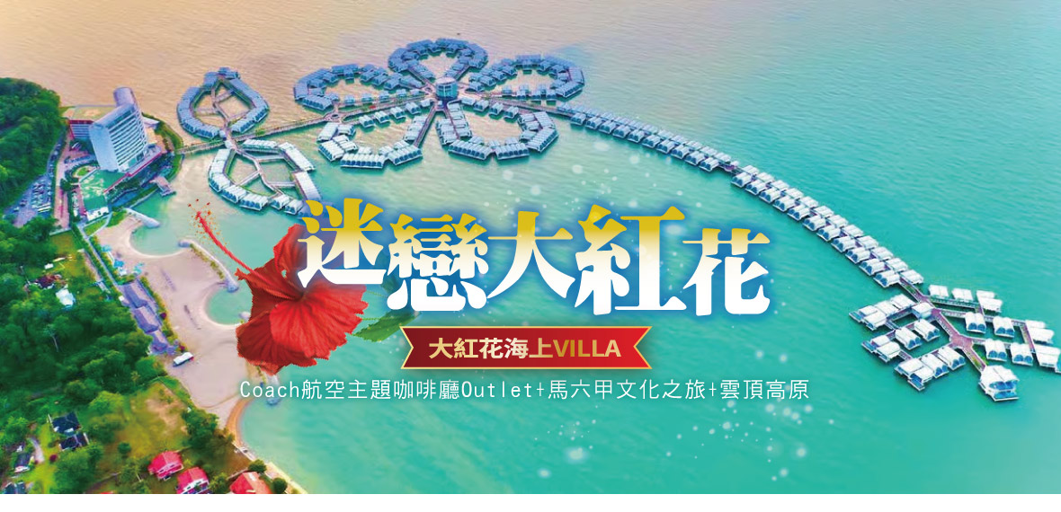
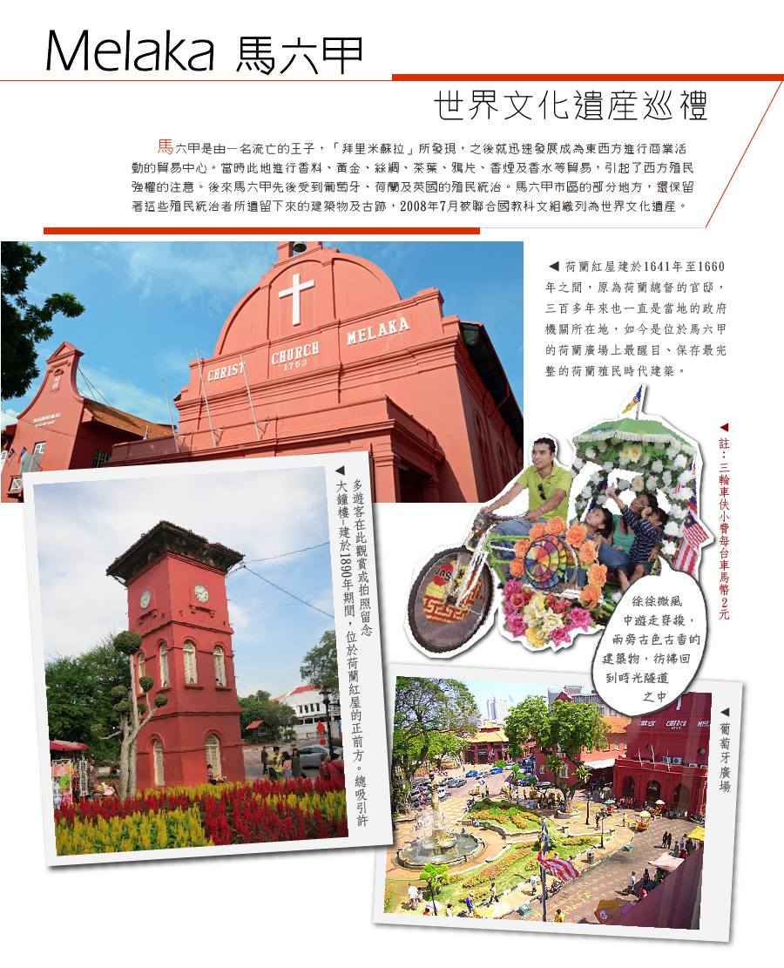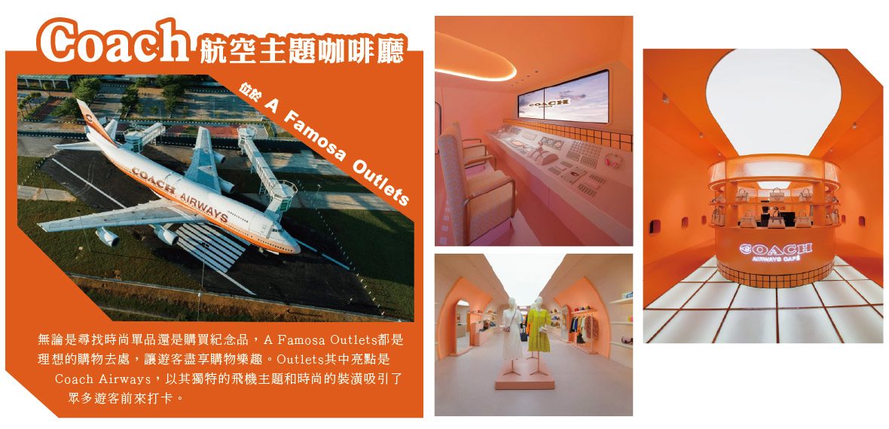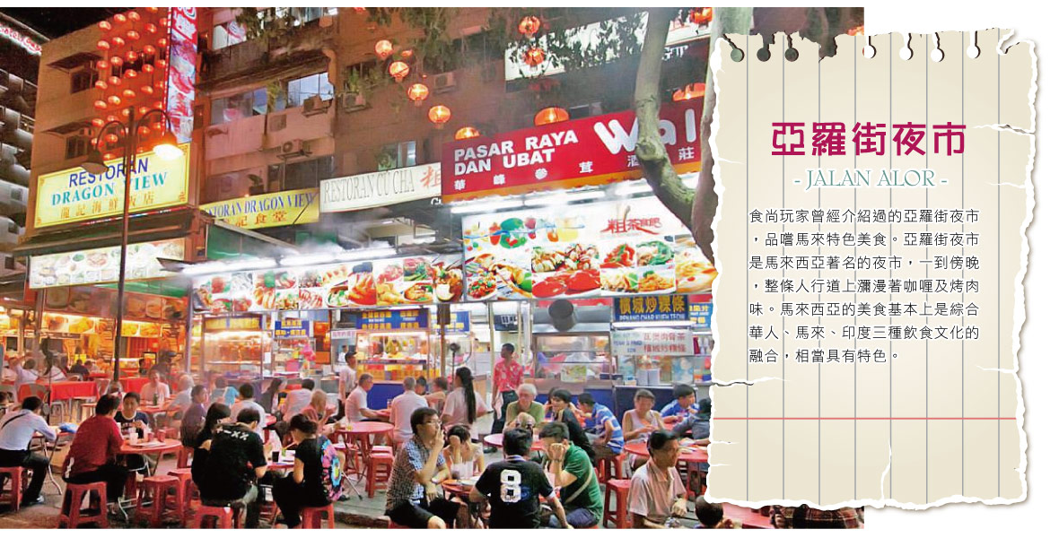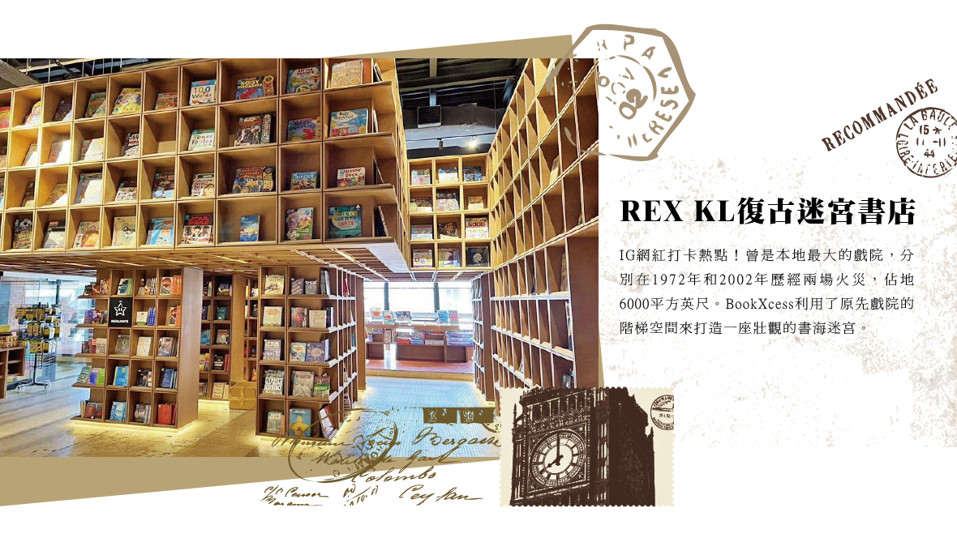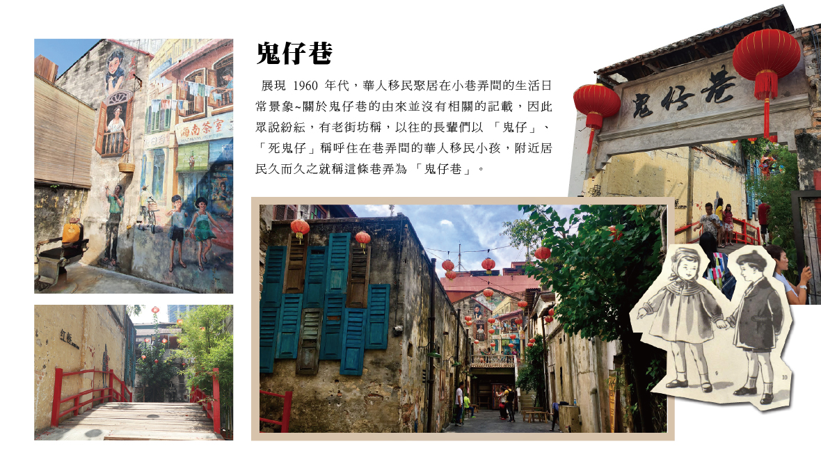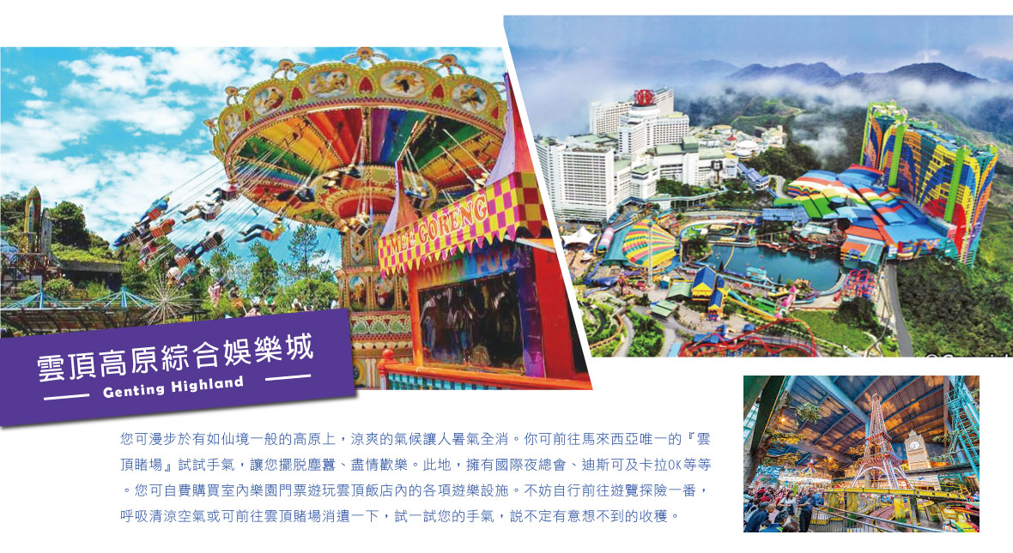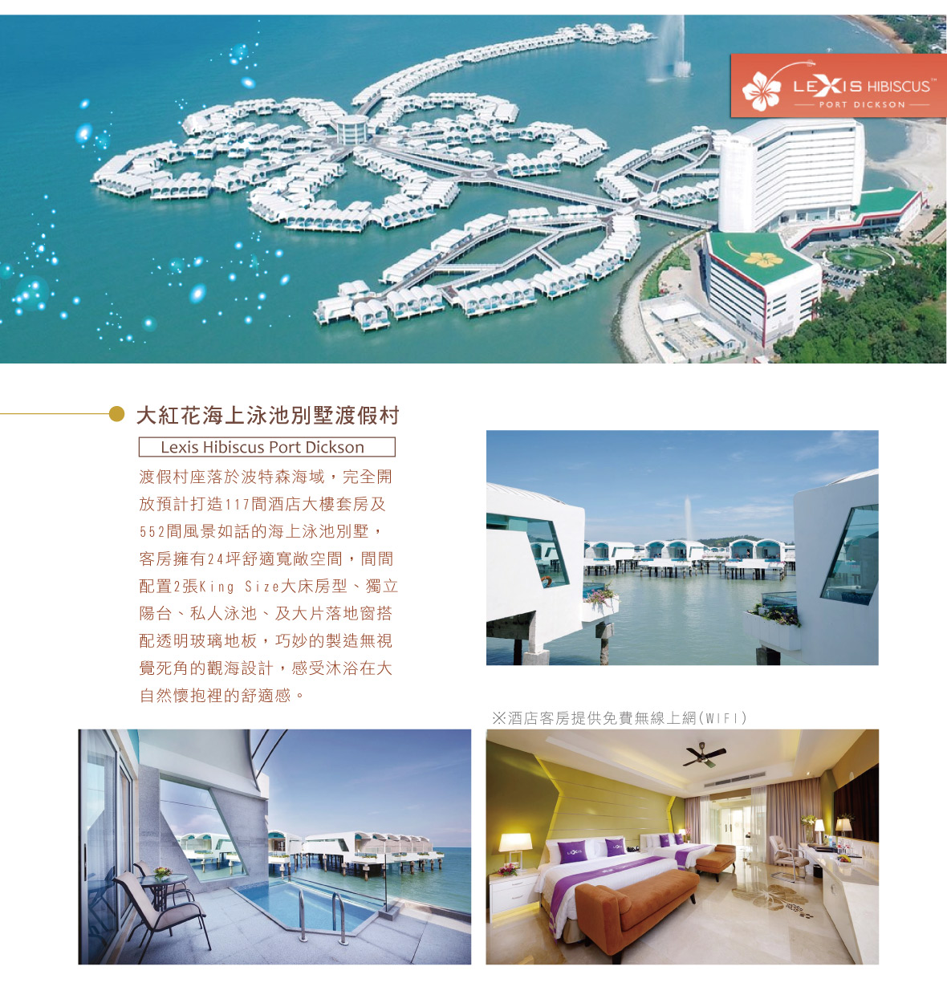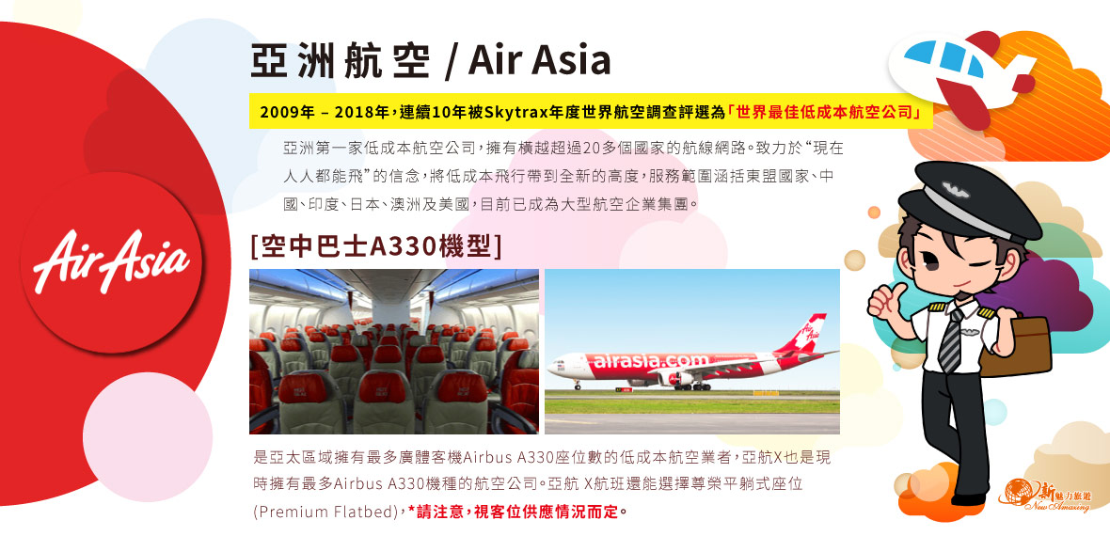

天數 | 出發日期-時間 | 抵達日期-時間 | 起飛-抵達城市 | 航空公司 | 航班編號
第1天 | 00:20 | 05:10 | TPE/KUL | 全亞洲航空 | D7379
第6天 | 09:30 | 14:25 | KUL/TPE | 全亞洲航空 | D7378

★ 第 1 天 台北/吉隆坡→馬六甲文化之旅～三輪車遊古城 + (雞場古董街、荷蘭紅屋、大鐘樓、基督堂 、古城堡、聖保羅教堂 )→打卡熱點～彩繪藝術街→高腳屋下午茶(2人一套)

帶著輕鬆愉快的渡假心情，集合於機場由專人協辦出境手續後，搭乘客機飛往文化薈萃的馬來西亞首都－「吉隆坡」。馬來西亞，擁有多元豐富的文化，展現出多種魅力，傳統經典美食和購物天堂吸引許多城市旅遊家，抵達後隨即前往古城馬六甲探索古城之美。

【馬六甲】
是由一名流亡的王子，「拜裏米蘇拉」所發現，後發展成貿易中心。進行香料、黃金、絲綢、茶葉、鴉片、香煙及香水等貿易，引起西方殖民強權的注意。先後受到葡萄牙、荷蘭及英國的殖民統治。還保留著殖民統治所遺留下來的建築物，2008年被聯合國列為世界文化遺產。

【三輪車遊古城】
徐徐微風中遊走穿梭於古意盎然的街道上，彷彿回到時光隧道之中。

【雞場街散步策】
街上不乏建築充滿中國風格的樓房民宅，讓人時空錯置的感覺。在這條古董街上簡直是個寶藏，遊客喜歡到這裡搜尋李小龍的紀念品，尋找南國電影的海報，找尋罕有的舊紙幣，包括英治時代、日治時代馬來西亞的鈔票，印度、葡萄牙、荷蘭，其至中國的舊錢幣、鈔票。

【荷蘭紅屋】
於西元1641年至1660年間興建，以荷蘭磚瓦砌工及木工技藝建成的建築，正是當時的荷蘭總督及隨從的官邸，也是歷史遺留下來重要的遺迹。被認為是東方最古老的荷蘭建築。

【大鐘樓】
建於1890年期間，位於荷蘭紅屋的正前方。總吸引許多遊客在此觀賞或拍照留念。

【聖保羅教堂】
由法國傳教士在1849年建立的哥德塔式教堂，紀念被譽為東方使徒的聖芳濟。

【彩繪藝術街】
漫步在雞場街周邊的小巷，慢慢發掘各種有趣的塗鴉，充滿活力的街頭藝術區，藝術作品展現了馬六甲的歷史、文化和當地生活風情，每一幅都有自己的故事。

住宿：ibis Melaka Hotel 或Swiss Garden Hotel Melaka 或Grand Swiss-Belhotel Melaka 或RC HOTEL 馬六甲 River Cruise Hotel或同等級旅館
早餐O：簡易式早餐(甩餅+拉茶) | 中餐O：芝士米粉蝦RM35 | 晚餐O：娘惹風味餐+每人一個咖哩麵包雞RM45

★ 第 2 天 馬六甲運河遊船→全球首座Coach Airways 航空主題園區+馬六甲 Freeport A’Famosa Outlet→大紅花海上泳池VILLA

【馬六甲運河遊船】
馬六甲河曾是馬六甲皇朝的貿易命脈。在馬六甲皇朝的鼎盛時期，從世界各地慕名而來的商人都聚集這裏進行交易。安排遊客們在馬六甲河遊船，一路上見證馬六甲的歷史建築，可細心留意各種文化所在馬六甲擦出的火花及經過漫長的歲月所留下的痕跡。大家看看岸邊的紅鏽石，這是真歷史遺跡。

【Coach Airways 航空主題園區】
馬六甲A Famosa Outlets是一個著名的購物天堂，聚集了眾多國際品牌和本地精品。這裡提供豐富多樣的商品，從時尚服飾到家居用品，滿足不同顧客的需求。購物中心內環境優雅，設施齊全，並經常有優惠活動和折扣。無論是尋找時尚單品還是購買紀念品，A Famosa Outlets都是理想的購物去處，讓遊客盡享購物樂趣。Outlets其中亮點是Coach Airways，以其獨特的飛機主題和時尚的裝潢吸引了眾多遊客前來打卡。咖啡館內部設計模仿飛機客艙，不僅擁有舒適的座椅，還有逼真的飛機窗戶和機艙燈光，讓人仿佛置身於空中旅行中。此外，Coach Airways的外觀設計也極具吸引力，真實的飛機外殼成為絕佳的拍照背景，吸引了無數網美前來打卡留念。這裡還經常舉辦主題活動和特別節日慶祝，增添了更多趣味和活力。無論是與朋友逛街購物，或尋找獨特的拍照景點，馬六甲Coach Airways都是不可錯過的好地方。

【大紅花海上渡假村】
位於麻六甲峽最南端的長沙灣，是唯一擁有珊瑚礁的海灣，渡假村座落於波特森海域，從空中俯看就像是一朵馬來西亞國花～大紅花(朱槿花)，安排入住獨具特色的海上泳池VILLA，房間擁有24坪舒適寬敞空間，兩張KING size11的大床及全新衛浴設施，另外還有獨立陽台及蒸氣室和私人泳池，寧靜舒適的環境更是享譽全馬。

住宿：Lexis Hibiscus Port Dickson或同等級旅館
早餐O：酒店內享用 | 中餐O：方便遊玩～敬請自理 | 晚餐O：金沙螃蟹風味餐RM40

★ 第 3 天 大紅花渡假村～自由享受酒店設施→乳膠睡眠體驗館→網紅打卡點【鬼仔巷壁畫街、REX KL 復古迷宮書店】→雙子星花園廣場→巧克力專賣店→璀璨夜明珠莎羅馬行人天橋 Saloma Link→亞羅街馬來小吃(品嚐道地小吃燒雞翅、沙嗲、魔鬼魚)

【乳膠專賣店】
由專業人員為您解說馬來西亞特產橡膠的生長過程及製造乳膠過程，當場亦可試試各式各樣的乳膠製品，如乳膠枕乳膠床墊等，也是饋贈親友的好禮物，相信您一定會滿載而歸。

【鬼仔巷】
位處於巷弄，是當時許多華人居住的地方。鬼仔巷的百年建築，是茨廠街附近珍貴的歷史遺跡。鬼仔巷的建築應時代發展幾度重修，多為融合了英殖民和現代風格的老建築，其中在巷弄內四間相連的雙層建築，還保留了中國南方傳統粵式建築的風貌。如今建築物被重新粉刷，也盡可能保留當時建築物原本的顏色，又顯得煥然一新。除了可以拍照打卡，也成為了美麗的巷弄街景。

【REX KL復古迷宮書店】
IG網紅打卡熱點！曾是本地最大的戲院，分別在1972年和2002年歷經兩場火災，佔地6000平方英尺。BookXcess利用了原先戲院的階梯空間來打造一座壯觀的書海迷宮。走入迷宮，每個轉角處都是驚喜，有些空間狹窄逼仄，走過時還得彎腰低頭，呼應在外頭穿梭茨廠街小巷探險的感覺。一格格四方形的木制書架錯綜交疊，牆身多處盡可能保留原始樣貌，裸露的紅磚水泥和火舌留下的痕跡，帶有濃厚的街頭工業風。

【可可巧克力】
利用馬來西亞特產水果做為內餡，口味非常獨特相當具有當地南洋風味。

【璀璨夜明珠莎羅馬行人天橋】
橫跨巴生河連結甘榜峇魯及安邦路。全長370公尺及69高，耗資3100萬令吉，除了為來往的行人提供便利，Saloma Link其建築設計靈感來自 Sireh Junjung檳榔葉排列，非常漂亮，成為吉隆坡市中心最 hit 的拍照打卡熱點。橋身上安裝四千顆LED燈泡，可發出不同顏色的燈光橋身是 24 小時開放的，但是亮燈的時間為 7PM～10PM。

【亞羅街夜市JalanAlor】
是馬來西亞著名的夜市一條街，一到傍晚，整條人行道上瀰漫著咖哩及烤肉味。馬來西亞的美食基本上是綜合華人、馬來、印度三種飲食文化的融合，各式碳烤海鮮、南國風情的水果攤、酸柑汁、沙嗲等等，更不容錯過黃亞華小吃店燒雞翅。

住宿：Moxy Putrajaya 或ibis Kuala Lumpur City Centre 或INNSiDE by Meliá Kuala Lumpur Cheras 或Mercure Kuala Lumpur Trion或同等級旅館
早餐O：酒店內享用 | 中餐O：荷葉跳舞魚+椰香咖哩雞RM35 | 晚餐O：方便遊玩～敬請自理

★ 第 4 天 南洋土特產巡禮→法國村→搭乘雲天纜車〜名牌暢貨中心血拼心+遊Premium Outlet→雲頂高原 (雲天大道Sky Avenue+購物中樂場+賭場)

【土產巡禮】
自由選購：如豆蔻膏、花生糖及名聞中外之肉骨茶、東革阿里等土產回國饋贈親友。

【法國村】
仿照法國科馬（Colmar）當地小鎮街景，在吉隆坡的自然山林中，清新的空氣與宜人的氣候，分外心曠神怡。村內不論是整齊排列的城堡式建築、傳統古典掛鐘、方塊樓牆等，都充滿法式浪漫情調，讓這裡不論是情侶還是新人拍照都很適合。

【雲頂空中纜車】
雲頂集團老闆林梧桐發跡以及以一塊錢取得雲頂土地的傳奇故事，至今仍令人津津樂道。這裡設有馬來西亞唯一的合法賭場，吸引了許多遊客前來小試手氣及多樣化的娛樂設施，此外還有登山纜車、美食餐廳，有電動遊戲區、立體電影院、碰碰車等這就是最吸引人的雲頂高原旅遊勝地。

【雲頂高原娛樂城】
有《南洋蒙地卡羅》之稱的唯一合法賭場。高海拔1700公尺，途中所見盡是蒼翠的原始森林，雲霧繚繞，蔚為奇觀，高原平均溫度介於15～25度之間。除可享受多元化休閒娛樂設施，也可親臨東南亞最大且合法的賭場試試手氣，或觀賞高原雲海景色，有如仙境般讓人暑氣全消！ 註：遇天候不佳或纜車不定期維修時，改以遊覽車登上度假村，不便之處，尚請鑑諒。 此地擁有國際夜總會、迪斯可及卡拉OK等等。您可自費購買室內樂園門票遊玩雲頂飯店內的各項遊樂設施。不妨自行前往遊覽探險一番，呼吸清涼空氣或可前往雲頂賭場消遺一下，試一試您的手氣，說不定有意想不到的收穫。
涼爽的氣候，變幻莫測的雲海。雲頂室內歡樂遊樂場與刺激驚險的戶外遊樂園。擁有77間商店的第一城，可盡情選購衣物、紀念品、飾品，可欣賞六個獨特的主題景區：美國的環球步道、法國的香榭裏舍、義大利的威尼斯、英國的大笨鍾、瑞士的雪山及馬來西亞的雲頂步道，此外電影院、卡拉OK、保齡球場…設施一應俱全，保證滿足您的任何需求。
註：賭場規定未滿21歲禁止進入，進入賭場請著整齊服裝，不得穿短褲、拖鞋。

住宿：Moxy Putrajaya 或ibis Kuala Lumpur City Centre 或INNSiDE by Meliá Kuala Lumpur Cheras 或Mercure Kuala Lumpur Trion或同等級旅館
早餐O：酒店內享用 | 中餐O：中式風味餐RM35 | 晚餐O：南洋壹號國宴餐RM35

★ 第 5 天 吉隆坡／台北

享受美好早晨後整理行囊,前往機場搭機返家，互道珍重，願此次馬新渡假之旅，讓您留下美好的回憶。

住宿：溫暖的家
早餐O：酒店餐盒 | 中餐X： | 晚餐X：

【本行程之各項內容及價格因季節、氣候等其他因素而有所變動，請依出發前說明會資料為主，不另行通知】

